OPIS PRZEDMIOTU ZAMÓWIENIA
Zadanie nr 3

Nazwa zamówienie: | Opracowanie wielobranżowej dokumentacji projektowo-kosztorysowej dla zadania: ,,Przebudowa pomieszczeń nr 117, 118, 119 i 411 na Wydziale Inżynierii Produkcji i Technologii Materiałów, przy al. Armii Krajowej 19”.

 | Miejsce realizacji zamówienia: | Politechnika Częstochowska  Wydział Inżynierii Produkcji i Technologii Materiałów  42-201 Częstochowa, al. Armii Krajowej 19

Nazwa Zamawiającego: | Politechnika Częstochowska

Adres Zamawiającego: | Politechnika Częstochowska  42-201 Częstochowa, ul. Dąbrowskiego 69

SPIS TREŚCI

1. Przedmiot zamówienia 3
2. Zakres przedmiotu zamówienia 3
3. Wymagania ogólne 5
4. Wymagania dotyczące formy dokumentacji 7
5. Pełnienie nadzoru autorskiego 8
6. Pomieszczenia zlokalizowane na I piętrze 10
6.1. Stan istniejący 10
6.2. Stan projektowany 11
7. Pomieszczenia zlokalizowane na IV piętrze 17
7.1. Stan istniejący 17
7.2. Stan projektowany 18

Przedmiot zamówienia
Przedmiotem niniejszego zamówienia jest opracowanie wielobranżowej dokumentacji projektowo-kosztorysowej dla zadania pod nazwą: ,,Przebudowa pomieszczeń nr 117, 118, 119 i 411 na Wydziale Inżynierii Produkcji i Technologii Materiałów, przy al. Armii Krajowej 19”.
Zakresem prac objęto pomieszczenia 117, 118, 119 zlokalizowane na I piętrze oraz pomieszczenie 411 zlokalizowane na IV piętrze budynku Wydziału Inżynierii Produkcji i Technologii Materiałów Politechniki Częstochowskiej. Łączna powierzchnia przedmiotowych pomieszczeń wynosi około 216 m².
Zamówienie obejmuje:
- roboty ogólnobudowlane i wykończeniowe,
- roboty w zakresie instalacji elektrycznej,
- roboty w zakresie instalacji sanitarnej,
- roboty w zakresie instalacji gazowej,
- roboty w zakresie wentylacji i klimatyzacji.

Zakres przedmiotu zamówienia
Zakres przedmiotu zamówienia ma obejmować:
- Wykonanie dokumentacji projektowo-kosztorysowej, zgodnie z Rozporządzeniem Ministra Rozwoju i Technologii z dnia 20 grudnia 2021 r. w sprawie szczegółowego zakresu i formy dokumentacji projektowej, specyfikacji technicznych wykonania i odbioru robót budowlanych oraz programu funkcjonalno-użytkowego (Dz.U. 2021 poz. 2454 z późn. zm.) na podstawie przeprowadzonej wizji stanu istniejącego z uwzględnieniem wszystkich prac niezbędnych do realizacji robót w zakresie opisanym poniżej.
Dokumentacja musi zawierać:
- plany, rysunki lub inne dokumenty umożliwiające jednoznaczne określenie rodzaju i zakresu robót budowlanych podstawowych oraz uwarunkowań i dokładnej lokalizacji ich wykonywania obejmujące dokumentację wykonania instalacji elektrycznej (zasilającej urządzenia wraz z ewentualną przebudową lub rozbudową tablic rozdzielczych), instalację sanitarną, gazową, wentylacji i klimatyzacji oraz opis niezbędnych robót budowlanych i odtworzeniowych;
- specyfikację techniczną wykonania i odbioru robót;
- kosztorys inwestorski wraz z przedmiarem robót na podstawie Rozporządzenia Ministra Rozwoju i Technologii z dnia 20 grudnia 2021r. (Dz.U. 2021, poz. 2458) w sprawie metod podstaw sporządzania kosztorysu inwestorskiego, obliczenia planowanych kosztów prac projektowych oraz planowanych kosztów robót budowlanych określonych w niniejszym Opisie Przedmiotu Zamówienia. Kosztorys należy wykonać osobno dla pomieszczeń zlokalizowanych na I piętrze (117, 118, 119) i osobno dla pomieszczeń zlokalizowanych na IV piętrze (411) w celu umożliwienia etapowania prac.
- uzgodnienia i opinie niezbędne do realizacji zamówienia;
- inwentaryzację stanu obecnego.
- Dokumentacja musi zawierać uszczegółowienia tzn. uwzględniać każdy element zamówienia w sposób umożliwiający realizację robót bez dodatkowych opracowań i uzupełnień;
- Wykonanie przedmiotu umowy z najwyższą starannością, zgodnie z wymaganiami Zamawiającego przewidzianymi w umowie i dokumentach stanowiących jej integralną część, zasadami aktualnej wiedzy technicznej, obowiązującymi w tym zakresie przepisami prawa oraz zgodnie z normami technicznymi obowiązującymi dla przedmiotu umowy.
- Zapewnienie udziału w opracowaniu dokumentacji projektowej osób posiadających niezbędne uprawnienia budowlane do projektowania bez ograniczeń w odpowiedniej specjalności, wiedzę, umiejętności, kwalifikacje, potencjał techniczny oraz wzajemne skoordynowanie techniczne wykonanych przez te osoby opracowań projektowych, z uwzględnieniem specyfiki projektowanego zakresu robót.
- Bieżącą współpracę z Zamawiającym i dokonywanie uzgodnień z jego przedstawicielami i Użytkownikiem.
- Przekazanie przedmiotu zamówienia wraz z wykazem zawartości oraz pisemnym oświadczeniem o kompletności i prawidłowości wykonania dokumentacji zgodnie z umową, obowiązującymi przepisami i normami.
- Nieodpłatne nanoszenie wszelkich koniecznych poprawek w dokumentacji projektowej w trakcie realizacji robót oraz jednokrotnej aktualizacji kosztorysów inwestorskich.

Wymagania ogólne
- Zamawiający stawia wymóg pełnej zgodności pomiędzy dokumentami umożliwiającymi jednoznaczne określenie rodzaju i zakresu robót, specyfikacjami wykonania i odbioru robót, a częścią kosztorysową. Dokumenty muszą być spójne i skoordynowane jak również zawierać optymalne rozwiązania konstrukcyjne, materiałowe i kosztowe.
- Dokumentacja musi zawierać jednoznaczne określenie rodzaju i zakresu robót oraz uwarunkowań wykonawczych. Musi uwzględniać roboty demontażowe obecnego osprzętu i odtworzeniowe niezbędne do wykonania całego zamierzenia.
- Dokumentacja musi być kompletna i posiadać wszystkie opracowania niezbędne do zrealizowania robót budowlanych. Musi uwzględnić wszystkie zamierzenia Zamawiającego i potrzeby wynikłe w procesie projektowania.
- Wykonawca uzgodni z Zamawiającym przyjęte rozwiązania techniczne oraz funkcjonalno-użytkowe.
- Dokumentacja będzie stanowiła opis przedmiotu zamówienia w postępowaniu przetargowym, które będzie prowadzone w celu wyboru Wykonawcy robót budowlanych zgodnie z przepisami Ustawy „Prawo Zamówień Publicznych”.
- Zamawiającemu, w przypadku gdy otrzyma wadliwą dokumentację przysługuje prawo żądania bezpłatnego usunięcia wad w terminie wyznaczonym Wykonawcy, bez względu na wysokość związanych z tym kosztów.
- Przedmiotu zamówienia określonego w dokumentacji projektowej Wykonawca nie może określać przez wskazanie znaków towarowych, patentów lub pochodzenia chyba, że jest to uzasadnione specyfiką przedmiotu zamówienia i nie można go opisać za pomocą dostatecznie dokładnych określeń, a wskazaniu takiemu towarzyszą wyrazy „lub równoważny”. W takim przypadku Wykonawca opracowując dokumentację projektową musi wskazać parametry określające równoważność, które nie będą naruszały zasady uczciwej konkurencji.
- W dokumentacji należy uwzględnić prowadzenie robót w czynnym obiekcie.
- Wykonawca powinien uwzględnić w dokumentacji projektowej konieczność przeprowadzenia badań prawidłowości wykonania instalacji, potwierdzonych protokołem przez osobę uprawnioną.
Dokumentacja projektowa musi być wykonana z należytą starannością, zgodnie:
- ze złożoną ofertą;
- z zaleceniami i wymaganiami Zamawiającego przedstawionymi w niniejszym Opisie Przedmiotu Zamówienia;
- z obowiązującymi przepisami prawa, a w szczególności:
- Ustawą z dnia 7 lipca 1994 r. Prawo Budowlane (Dz.U. 2023 poz. 682 z późn. zm.);
- Rozporządzeniem Ministra Infrastruktury z dnia 12 kwietnia 2002 r. w sprawie warunków technicznych, jakim powinny odpowiadać budynki i ich usytuowanie (Dz.U. z 2022r. poz. 1225);
- Ustawą z dnia 11 września 2019 r. Prawo zamówień publicznych (Dz.U. z 2023 poz. 1605);
- Ustawą z dnia 19 lipca 2019 r. o zapewnianiu dostępności osobom ze szczególnymi potrzebami (Dz.U. 2022 poz.2240);
- Rozporządzeniem Ministra Rozwoju i Technologii z dnia 20 grudnia 2021 r. w sprawie szczegółowego zakresu i formy dokumentacji projektowej, specyfikacji technicznych wykonania i odbioru robót budowlanych oraz programu funkcjonalno-użytkowego (Dz.U. 2021 poz. 2454 z późn. zm.);
- Rozporządzeniem Ministra Rozwoju i Technologii z dnia 20 grudnia 2021 r. w sprawie określenia metod i podstaw sporządzania kosztorysu inwestorskiego, obliczania planowanych kosztów prac projektowych oraz planowanych kosztów robót budowlanych określonych w programie funkcjonalno-użytkowym (Dz.U. 2021, poz. 2458);
- innymi przedmiotowymi obowiązującymi przepisami.
Wykonawca zobowiązany jest uwzględnić w kwocie oferty wykonania dokumentacji również koszty:
- współpracy z Zamawiającym zarówno na etapie tworzenia dokumentacji, jak i na etapie realizacji robót;
- wyjaśniania wątpliwości dotyczących projektu i zawartych w nim rozwiązań, poprzez udzielanie odpowiedzi na pytania Wykonawców w trakcie trwania postępowania na wyłonienie Wykonawcy oraz na etapie realizacji robót w terminie 2 dni;
- nadzoru autorskiego w zakresie opiniowania rozwiązań zamiennych i zgodności wykonania robót z projektem na etapie realizacji robót;
- Zamawiający wymaga dokonania oględzin przez Projektanta przed zaprojektowaniem stosownych rozwiązań.

Wymagania dotyczące formy dokumentacji
- Zakres dokumentacji projektowo-kosztorysowej:
- Wykonanie dokumentacji projektowej realizacji zadania
- po 4 egz. w wersji papierowej,
- 1 egz. w wersji elektronicznej – np. płyta CD-R, dla wszystkich niezbędnych branż wraz ze wszystkimi niezbędnymi uzgodnieniami; w formie elektronicznej (modyfikowanej – dwg, doc i niemodyfikowanej - pdf);
- Specyfikację Techniczną Wykonania i Odbioru Robót
- po 4 egz. w wersji papierowej,
- 1 egz. w wersji elektronicznej – np. płyta CD-R; w formie elektronicznej (modyfikowanej – doc i niemodyfikowanej - pdf);
- Przedmiary robót
- po 4 egz. w wersji papierowej,
- 1 egz. w wersji elektronicznej – płyta CD-R; w formie elektronicznej (modyfikowalnej – ath i niemodyfikowalnej - pdf);
- Kosztorysy inwestorskie
- po 2 egz. w wersji papierowej,
- 1 egz. w wersji elektronicznej – płyta CD-R; w formie elektronicznej (modyfikowalnej – ath i niemodyfikowalnej - pdf).
Wykonawca dokumentacji odpowiada za zgodność wersji elektronicznej z wersją papierową.

Pełnienie nadzoru autorskiego

- Wykonawca sprawować będzie nadzór autorski w zakresie obejmującym w szczególności:
- wyjaśnianie wątpliwości dotyczących projektu budowlanego, projektów technicznych i ewentualne uzupełnienie szczegółów dokumentacji projektowej,
- uzgadnianie, na wniosek Zamawiającego lub Wykonawcy robót budowlanych, możliwości wprowadzenia rozwiązań zamiennych w stosunku do przewidzianych w dokumentacji projektowej w zakresie materiałów i konstrukcji oraz rozwiązań technicznych i technologicznych,
- opracowanie dokumentacji zamiennych wynikających z treści dokonanych uzgodnień w trakcie wykonywania robót budowlanych,
- poprawianie błędów w projekcie,
- kwalifikowanie zmian jako nieistotne lub istotne w rozumieniu odpowiednich przepisów ustawy z dnia 7 lipca 1994 roku Prawo budowlane,
- sygnalizowanie sytuacji, gdy zakres proponowanych zmian powoduje istotną zmianę zatwierdzonego projektu budowlanego, wymagającą uzyskania decyzji o zmianie pozwolenia na budowę oraz proponowanie rozwiązań (o ile to możliwe) zamiennych nie powodujących takiej zmiany,
- udział w czynnościach mających na celu doprowadzenie do uzyskania projektowanych zdolności użytkowych całego przedsięwzięcia inwestycyjnego,
- udział w czynnościach kontrolnych uprawnionych organów i instytucji.
- Zmiany wprowadzone do dokumentacji projektowej w czasie wykonywania robót budowlanych osoby sprawujące nadzór dokumentować będą przez:
- zapisy na rysunkach wchodzących w skład dokumentacji projektowej,
- rysunki zamienne lub szkice albo nowe projekty opatrzone datą, podpisem oraz informacją jaki element dokumentacji zastępują,
- wpisy do Dziennika Budowy.
- Wykonawca udzielał będzie konsultacji Zamawiającemu w zakresie zgłaszanych przez Wykonawcę robót budowlanych lub inne podmioty wad lub braków dokumentacji projektowej.
- Wszelkie obowiązki w ramach nadzoru autorskiego Wykonawca będzie wykonywał w terminie wyznaczonym przez Zamawiającego.
- Wszystkie dokumenty wytworzone przez Wykonawcę w ramach usługi zostaną Zamawiającemu dostarczone również w wersji elektronicznej (plik PDF) oraz edytowalnej (bez zabezpieczeń).
- Wykonawca pełnić będzie nadzór autorski według potrzeb wynikających z postępu robót na terenie budowy i poza nim, jeśli wynika to z potrzeb realizacji zadania.
- Wykonawca pełnić będzie nadzór autorski według potrzeb wynikających z postępu robót na każde wezwanie Zamawiającego na terenie budowy i poza nim, jeśli wynika to z potrzeb realizacji zadania.
- Każdy pobyt Wykonawcy na budowie musi być odnotowany wpisem do Dziennika Budowy.

Pomieszczenia zlokalizowane na I piętrze

Stan istniejący

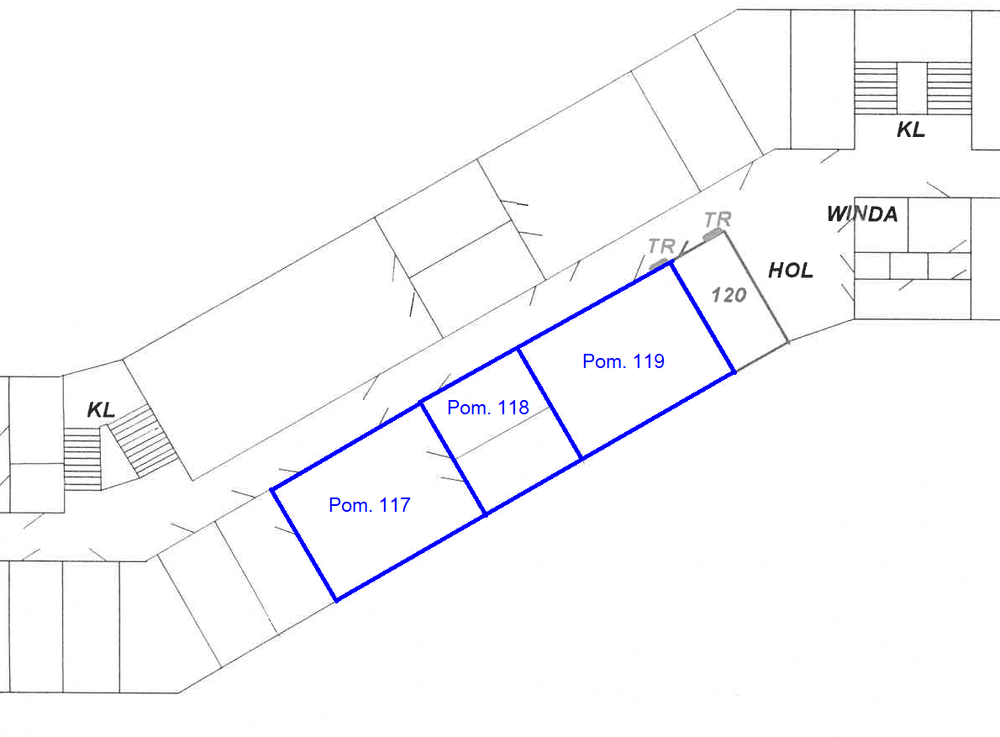
Rys. 6.1. Schemat lokalizacji pomieszczeń w budynku

Pomieszczenia przeznaczone do remontu znajdują się na I piętrze budynku Wydziału Inżynierii Produkcji i Technologii Materiałów Politechniki Częstochowskiej. Usytuowane są w ciągu pomieszczeń korytarza.
Laboratorium 117 40m²
Laboratorium 118 20 m² + 20 m² (pomieszczenie podzielone na dwie strefy)
Laboratorium 119 60 m²
Wysokość pomieszczeń 3,11 m

Stan projektowany
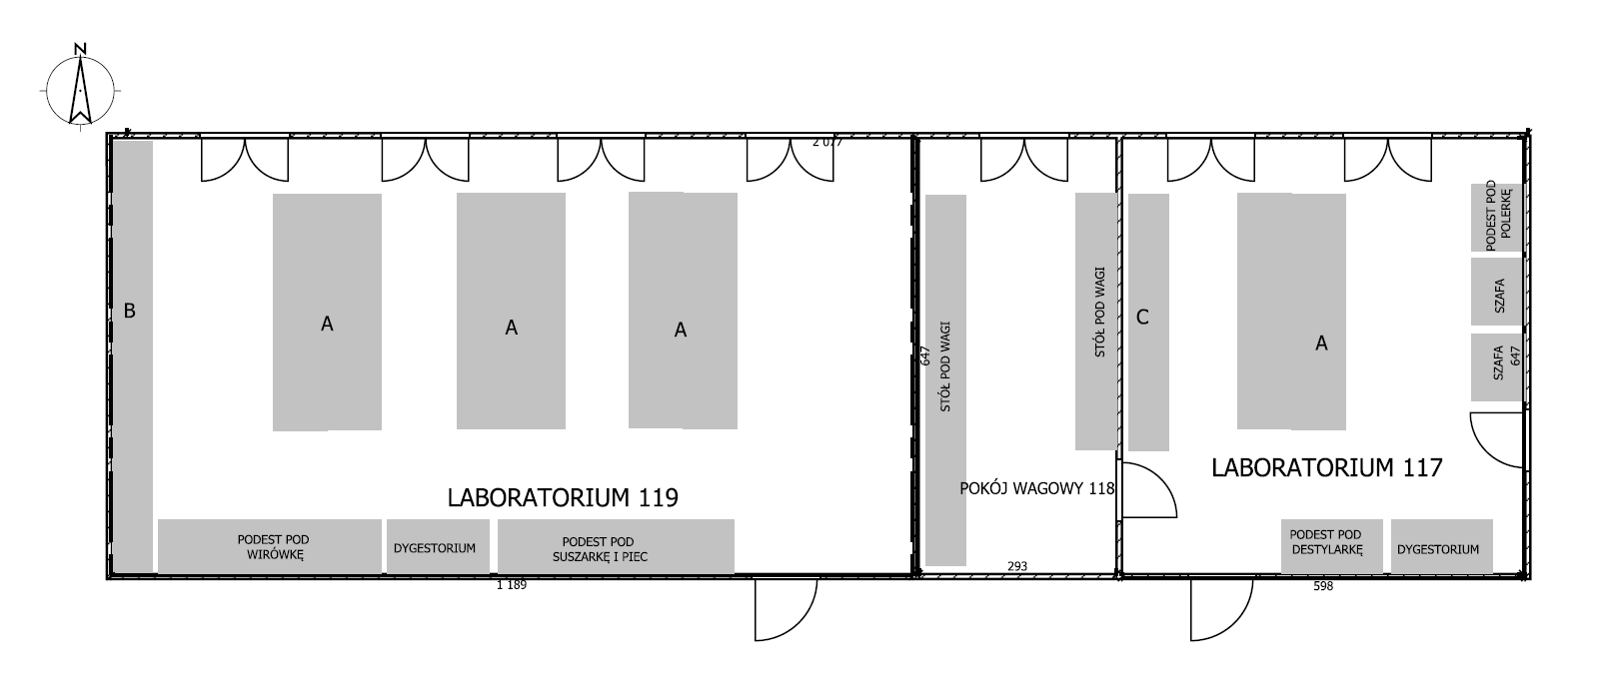
Rys. 7.1. Poglądowy wygląd remontowanych pomieszczeń – stan projektowany
Wytyczne dla pomieszczeń przeznaczonych do remontu:
- Laboratorium 117 – ok. 37m²
- Rozbiórka ścianki działowej przeszklonej w konstrukcji drewnianej dzielącej pomieszczenie 117 i 118,
- Wykonanie nowej ścianki między pomieszczeniem 117 i 118,
- Wymiana oświetlenia – 9 opraw oświetleniowych,
- Wykonanie sufitu podwieszanego,
- Wymiana gniazd elektrycznych – 220V, 400V i wyłączników,
- Wykonanie gładzi gipsowych,
- Wykonanie płytek na ścianach do wysokości 200 cm,
- Malowanie ścian,
- Obłożenie płytkami parapetów – ok. 6 m²,
- Wymiana istniejącego wykończenia podłóg – nawierzchnia z żywicy epoksydowej,
- Sprawdzenie drożności przewodów wentylacyjnych,
- Zapewnienie wentylacji grawitacyjnej pomieszczenia,
- Wykonanie odciągów mechanicznych do dygestorium,
- Wykonanie stanowiska z prysznicem bezpieczeństwa,
- wykonanie i montaż mebli laboratoryjnych – zgodnie z Rys. 7.1. Podłączenie mebli do instalacji wod-kan, elektrycznej, gazowej i wyciągowej (dygestorium) – zgodnie z opisem.
A – Stół laboratoryjny wyspowy (1 szt.)
o wymiarach (dł. x szer. x wys.) 3200 x 1500 x 900 mm
- stelaż z profili min 30 x 30 mm malowanych proszkowo,
- blat ceramiczny odporny chemicznie bez obrzeża (rodzaj ceramiki do ustalenia),
- stanowisko myjące na końcu stołu od strony drzwi wejściowych (bateria wody ciepłej/zimnej + przepływowy ogrzewacz wody),
- w blacie zamontowane 2 zlewiki z bateriami wody zimnej,
- nadstawka z 2 półkami i 2 x 4 gniazda elektryczne 230 V + gniazdo internetowe,
- instalacja gazowa na 4 palniki,
- pod blatem: szafki, szuflady zamykane (rodzaj, wymiary i konfiguracja do ustalenia).

C - Stół laboratoryjny przyścienny (1 szt.)
o wymiarach (dł. x szer. x wys.) 4100 x 900 x 900 mm,
- stelaż z profili min 30 x 30 mm malowanych proszkowo,
- blat ceramiczny odporny chemicznie bez obrzeża (rodzaj ceramiki do ustalenia),
- w ścianie nad blatem zamontowane 2 x 3 gniazda elektryczne 230 V + gniazdo internetowe,
- pod blatem: szafki, szuflady zamykane (rodzaj, wymiary i konfiguracja do ustalenia).

Dygestorium (1 szt.)
o wymiarach wymiarach ( szer. x gł. x wys.) 1250 x 900 x 2450 mm
- głębokość blatu roboczego min. 700 mm,
- blat ceramiczny odporny chemicznie z obrzeżem (rodzaj ceramiki do ustalenia),
- boczne ściany przeszklone,
Wyposażenie:
- zlewik + bateria zimnej wody,
- 2 gniazda elektryczne,
- oświetlenie komory,
- blokada okna,
- czujnik przepływu powietrza.
Pod blatem szafka wentylowana niepalna, dwudrzwiowa z półką.
Podest pod destylarkę (1 szt.)
dopasowane do szerokości i wysokości dygestorium zgodnie z Rys. 7.1.murowany z okładziną z płytek ceramicznych

Podest pod polerkę (1 szt.)
o wymiarach (dł. x szer. x wys.) 1000 x 900 x 900 mm murowany z okładziną z płytek ceramicznych
- Laboratorium 118 – 18 m²
- Zaadaptowanie pomieszczenia 118 na pokój wagowy,
- Rozbiórka ścianki działowej przeszklonej w konstrukcji drewnianej dzielącej pomieszczenie 118 na dwie strefy oraz ścianki dzielącej pomieszczenie 118 i 119,
- Wykonanie nowej ścianki między pomieszczeniem 118 i 119 – ścianka ma zostać przesunięta o ok. 3 m - po przesunięciu powstanie pomieszczenie wagowe o powierzchni ok. 18 m²,
- Wymiana oświetlenia – 6 opraw oświetleniowych,
- Wykonanie sufitu podwieszanego,
- Wykonanie gniazd elektrycznych – 220 V, 400V i wyłączników,
- Wykonanie instalacji klimatyzacji,
- Wykonanie gładzi gipsowych,
- Wykonanie płytek na ścianach do wysokości 200 cm,
- Malowanie ścian,
- Obłożenie płytkami parapetów – ok. 3 m²,
- Montaż rolet w oknach,
- Wymiana istniejącego wykończenia podłóg – nawierzchnia z żywicy epoksydowej,

- Laboratorium 119 – 74 m²
- Wymiana oświetlenia – 15 opraw oświetleniowych,
- Wykonanie sufitu podwieszanego,
- Wykonanie gniazd elektrycznych 220V, 400V i wyłączników,
- Demontaż drzwi prowadzących do pomieszczenia 120 – zabudowanie otworu płytami kartonowo-gipsowymi z wyciszeniem wełną mineralną,
- Wykonanie gładzi gipsowych,
- Wykonanie płytek na ścianach do wysokości 200 cm,
- Malowanie ścian,
- Obłożenie płytkami parapetów – ok.11 m²,
- Zapewnienie wentylacji grawitacyjnej pomieszczenia,
- Sprawdzenie drożności kanałów wentylacyjnych,
- Wykonanie odciągu mechanicznego do dygestorium,
- Wykonanie stanowiska z prysznicem bezpieczeństwa, oczomyjka
- Wymiana istniejącego wykończenia podłóg – nawierzchnia z żywicy epoksydowej,
- Zakup i montaż mebli laboratoryjnych – zgodnie z Rys. 7.1. Podłączenie mebli do instalacji wod-kan, elektrycznej, gazowej i wyciągowej (dygestorium) – zgodnie z opisem.

A – Stół laboratoryjny wyspowy (3 szt.)
o wymiarach (dł. x szer. x wys.) 3200 x 1500 x 900 mm
- stelaż z profili min 30 x 30 mm malowanych proszkowo,
- blat ceramiczny odporny chemicznie bez obrzeża (rodzaj ceramiki do ustalenia),
- stanowisko myjące na końcu stołu od strony drzwi wejściowych (bateria wody ciepłej/zimnej + przepływowy ogrzewacz wody),
- w blacie zamontowane 2 zlewiki z bateriami wody zimnej,
- nadstawka z 2 półkami i 2 x 4 gniazda elektryczne 230 V + gniazdo internetowe,
- instalacja gazowa na 4 palniki,
- pod blatem: szafki, szuflady zamykane (rodzaj, wymiary i konfiguracja do ustalenia).

B - Stół laboratoryjny przyścienny (1 szt.)
o wymiarach (dł. x szer. x wys.) 6100 x 900 x 900 mm
- stelaż z profili min 30 x 30 mm malowanych proszkowo,
- blat ceramiczny odporny chemicznie bez obrzeża (rodzaj ceramiki do ustalenia),
- w ścianie nad blatem zamontowane 2 x 3 gniazda elektryczne 230 V + gniazdo internetowe,
- pod blatem: szafki, szuflady zamykane (rodzaj, wymiary i konfiguracja do ustalenia).

Dygestorium (1 szt.)
o wymiarach wymiarach ( szer. x gł. x wys.) 1250 x 900 x 2450 mm
- głębokość blatu roboczego min. 700 mm,
- blat ceramiczny odporny chemicznie z obrzeżem (rodzaj ceramiki do ustalenia),
- boczne ściany przeszklone.
Wyposażenie:
- zlewik + bateria zimnej wody,
- 2 gniazda elektryczne,
- oświetlenie komory,
- blokada okna,
- czujnik przepływu powietrza.
Pod blatem szafka wentylowana niepalna, dwudrzwiowa z półką.

Podesty pod wirówkę, suszarkę i piec (2 szt.)
dopasowane do szerokości i wysokości dygestorium zgodnie z Rys. 7.1. - murowane

Pomieszczenia zlokalizowane na IV piętrze

Stan istniejący
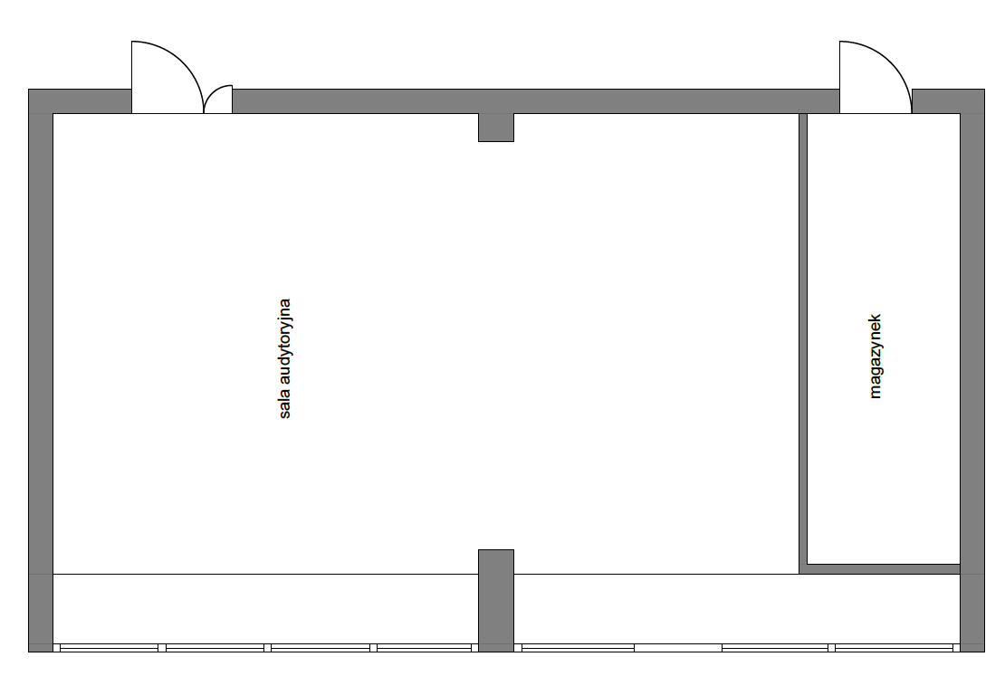
Rys. 1. Rzut pomieszczeń – stan istniejący

Pomieszczenie przeznaczone do remontu znajduje się na IV piętrze budynku Wydziału Inżynierii Mechanicznej i Technologii Materiałów Politechniki Częstochowskiej. Usytuowane jest w ciągu pomieszczeń korytarza.
Sala audytoryjna i magazynek ok 76 m²
Wysokość pomieszczeń 3,15 m

Stan projektowany
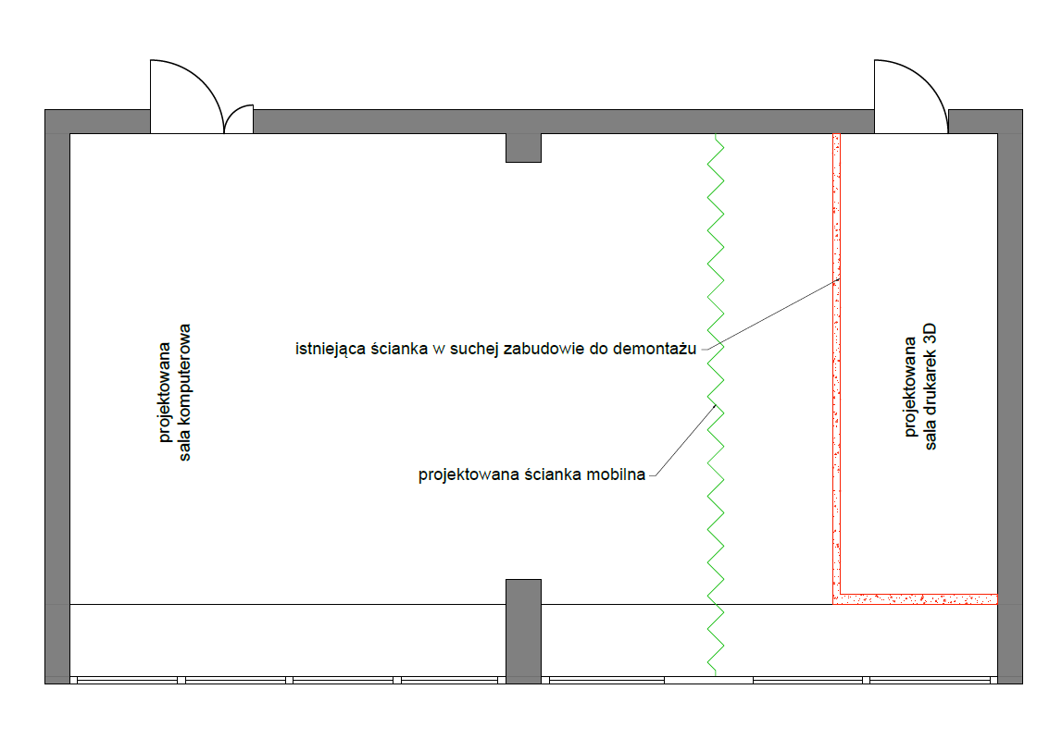
Rys. 2. Rzut pomieszczeń – stan projektowany

Wytyczne dla pomieszczenia przeznaczonego do remontu:
- Demontaż konstrukcji stopni i podestu sali audytoryjnej.
- Demontaż ścianki w systemie suchej zabudowy oddzielającej magazyn.
- Demontaż izolacji akustycznej ze ścian.
- Demontaż istniejącej instalacji elektrycznej zlokalizowanej w podeście oraz urządzeń audiowizualnych.
- Wykonanie mobilnej ścianki rozdzielającej salę komputerową od sali drukarek 3D.
- Zapewnienie wentylacji grawitacyjnej.
- Wykonanie mechanicznego wspomagania wentylacji w sali drukarek 3D.
- Wymiana oświetlenia – 10 opraw oświetleniowych,
- Wykonanie sufitu podwieszanego,
- Wykonanie instalacji elektrycznej 230V i 400V.
- Wykonanie sieci LAN.
- Instalacja żaluzji okiennych.
- Wykonanie instalacji pod projektor sufitowy w sali komputerowej.
- Wymiana posadzki na wykładzinę techniczną PCV.
- Wykonanie gładzi gipsowych.
- Malowanie ścian.
- Obłożenie płytkami parapetów.
- Montaż umywalki w pomieszczeniu drukarek wraz z instalacją wodno-kanalizacyjną.
- Wymiana istniejącej umywalki w sali komputerowej.
- Wymiana istniejących rozdzielnic elektrycznych.

Uwaga: Wszelkie prace projektowe lub czynności niewyszczególnione w powyższym opisie, a niezbędne do właściwego i kompletnego opracowania dokumentacji projektowych i realizacji zadania, należy uwzględniać w kosztach i terminach wykonania przedmiotu zamówienia.
Szczegółowy zakres projektu nieuregulowany powyższym opisem, będzie uzgadniany dwustronnie, na bieżąco z Zamawiającym. Wszystkie zastosowane rozwiązania muszą być zaakceptowane pisemnie przez przedstawicieli Zamawiającego, którzy zostaną wskazani w umowie.

